ПУТЬ К ПОЗНАНИЮ МИРА
Деркач Б. Д.
Никифоров А. А.
Кузгту. Прокопьевск
Почему, когда мы размышляем о нашей сознательности, то говорим, еще не пришло время для понимания Всего. Это опасно для нас, как Энштейн, открывший Теорию Относительности в неокрепшем сознании, использующих ее для своих целей, спровоцировал войну. Так и людям не дано знать многого, нас оберегают, даже те изобретения и открытия, которые происходят либо держаться в строгом секрете, не должны «всплыть» на поверхность пока со ВРЕМЕНЕМ мы не достигнем иного уровня сознания.
Абсолютной истины нет, любая истина относительна. Одно перетекает в другое, чтобы понять все, надо очистить сознание, отказаться от знаний. Чтобы понять, откуда все взялось, надо представить, что такое «Небытие», чтобы найти «Начало», надо узнать «Конец», чтобы заглянуть в прошлое, надо открыть «Будущее».
Чтобы увидеть «Жизнь», надо познать «Смерть». Мы найдем ответ, узнав ответы на все эти вопросы. Подобно, если хочешь понять макромир, окунись в микромир. Истинный ученый, это человек без знаний. Принцип Дао.
Готовы ли мы воспринять эту информацию, или время еще не пришло. Нельзя давать информацию не подготовленным людям, иначе все погибнут. Чтобы родиться вновь, нужно умереть, старые понятия исчезают, разрушаются. Новое возрождается.
Я не могу говорить от себя, потому что знания приходит интуитивно, ты задаешь вопрос и получаешь ответ, как вспышку и озарение, это не «Твои» знания, ты только их интерпретируешь. Знания от себя это Зло (сказано в Библии), это наказание, за которое человек, был изгнан из Рая, если абсолютизировать знания и ставить целью мы возвысим себя и будем ставить себя выше других. Поэтому знания наказание, есть риск того, что люди будут использовать это знание в своих целях.
Почему Бог не вмешивается? Потому что мы не видим его вмешательства, понятие обезличен, мы не можем принять, людям нужна конкретная оболочка и действия, так уж мы устроены, поэтому нам была дана Библия, чтобы облегчить понимание на доступном для нас уровне, языке. Вера в Бога превыше всего (это необходимо, чтобы принять все те законы, которые существуют в мире и не идти против мира).
Законы мироустройства от Бога это и есть вмешательство (это неполная информация, формулировка не может быть определена конкретно, то непостижимое, что мы называем Богом, безусловно, ассоциируется с глубокой любовью, создателем, для нас сложно выразить и дать определение, это невозможно). Любовь к людям необходима, чтобы не уничтожить другого и почувствовать себя единым целым со всеми, научиться прощать и отдавать, принимать любые наказания от людей как волю Божью.
У меня нет знаний, как у ребенка, человек чувствует информацию, если он понимает, что чем больше он узнает, тем дальше уходит от Истины, он может сохранить эти знания, а может стереть, как на компьютере. Мы все интуитивно знаем ВСЕ, и только внутренняя общность с целым миром (как часть целого) откроет для нас понимание мира.
Не буду говорить от себя, а буду говорить от «Пустоты», мы все носители информации, которую получаем извне. На разных уровнях развития, обладаем разными способностями и уровнем восприятия (называем полученное «знанием», конечно, это все «человеческие знания», которые мы получили как дар и как потенциал для открытия и осознанного понимания), подсознательно все имеем безграничный потенциал, способности и возможности, но «обстоятельства» и «рамки» вынуждают нас действовать исходя из целесообразности и положения. Поняв «обстоятельства» и законы, мы могли бы стать «свободными от пут» и добиться многого, но, однако, иногда полагаем, что действуя согласно своей, «человеческой» логике, ничего не добиваемся, а наоборот создаем себе проблемы. Именно Понимание Законов решит все проблемы. В Понимании находится разгадка Всего мироустройства, судьбы, Законов Природы, эти Законы едины.
Вы знаете, Понимание присутствует абсолютно у каждого на подсознательном уровне, нам даже дают «ангелы-хранители» предостережения и подсказки, мы все одинаково любимы и получаем наказания по судьбе именно, чтобы приблизиться к Богу, очистится и выйти на новый уровень развития. Потому что, чтобы что-то обрести, надо что-то потерять.
Пустота. Представлен микромир и макромир. Все Вселенная (будем называть «Мир») живая и чтобы облегчить понимания, нарисуем рисунок 1. Представим, что этот же рисунок отражает микромир (протонную решетку атома), т.е. наименьшую частицу вещества – строительный кубик вселенной. Аналогично ту же структуру имеет макромир.

Рисунок 1. Цветок Жизни. Друнвало Мельхиседек. «Древняя тайна Цветка жизни».

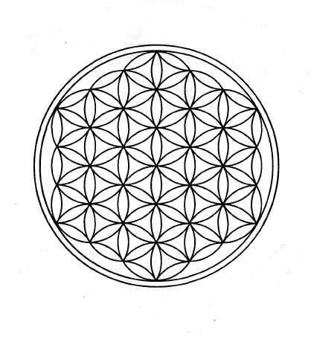
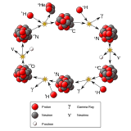

Рис.2. Атомное ядро состоит из нуклонов — положительно заряженных протонов и нейтральных нейтронов, которые связаны между собой при помощи сильного взаимодействия

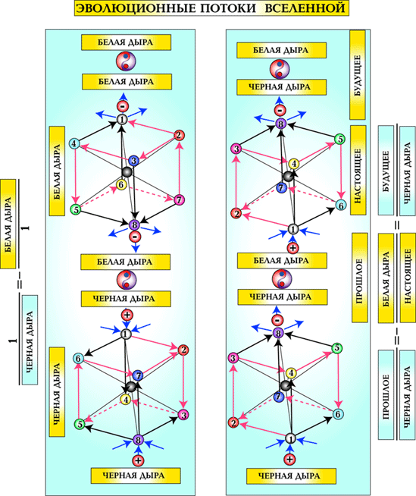

БЕЛАЯ ДЫРА ПРОЯВЛЕННЫЙ МИР ЧЕРНАЯ ДЫРА
Рис. 3
На этом рисунке для сравнения приведены эволюционные потоки в кубе и звездном тетраэдре. Эти модели отражают смысл "черных" и "белых дыр".

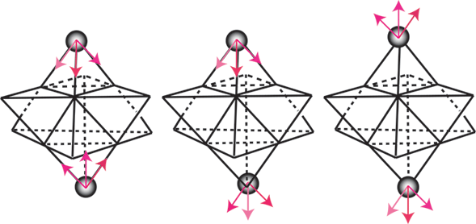
На этом рисунке для сравнения приведены эволюционные потоки в кубе и звездном тетраэдре. Эти модели отражают смысл "черных" и "белых дыр".

Спиральные Галактики: Только один момент, на рисунке нет точки, но уже очевидно, что расширение галактике идет по спирали (во времени) в направлении часовой стрелки. Смерть галактики – это Черная Дыра, рождение Галактики: это белая дыра («квазары»). Черная дыра, как и на рисунке сверху – это точка, Вещество и Время, сжатое до максимума (пространство и вещество свернуто, время останавливается, но есть потенциал рождения всего из ничего, принцип дуальности или гармонии, о которым говорит даосизм, буддизм и т.д.). Из Времени рождается Вещество и Пространство, по сути, из пустоты. Но пустота имеет потенциал наполненности. Именно пустота определяет полезность вещей.
Лао-Цзы:
«Тридцать спиц соединяются в одной ступице, [образуя колесо], но
употребление колеса зависит от пустоты между [спицами]. Из глины делают сосуды, но употребление сосудов зависит от пустоты в них. Пробиваю двери и окна, чтобы сделать дом, но пользование домом зависит от пустоты в нем. Вот почему полезность чего-либо имеющегося зависит от пустоты».
Буддисты при медитации стремятся не о чем не думать, т.е. ощутить слияние со Вселенной в точке отсчета Времени, которая есть одновременно и начало и Конец Бытия, точка зарождения Всего. Мы можем предположить, что точка начало и Конец Всего. Геометрически можно нарисовать определенную схему, которая бы показала упрощенный цикл зарождения и смерти Вселенной:

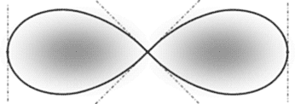

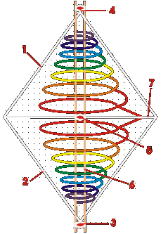
Рисунок 4

Таким образом, развивая идею дальше, на рисунке цветка жизни мы видим бесконечное множество лепестков, каждый лепесточек исходит из точки и возвращается в точку, в трехмерном изображении это конус, достигающий максимального расширения и симметрично расширению затем идет убывание. Симметрия присутствует во всем цветке. Как на рисунке 4 в месте наибольшего расширения, спираль начинает вращаться в противоположную сторону, создавая нейтральность лепестка, пока его не рассматривать как 2 половинки. Этот цикл бесконечен, он развивается во времени. Если представить цветок как воронку времени, по которой движется наша Вселенная, то с момента Большого взрыва должно пройти определенное время, когда мы достигнем максимального расширения, и необходимо будет сужение, т.е. движение в обратную сторону с обратным ходом времени, либо переход на другой уровень (в другое измерение). Однако, чтобы перейти на другой уровень, который осуществляется через точку (место, где нет времени). Если вы заметили, на цветке жизни есть овалы - вместилище материи, пространства и времени, а есть симметричные пустоты – по сути, непроявленный мир, вместилище мыслей, душ, нематериального мира.
Можно перескакивать в другие миры (галактики) двумя способами: через возвращение в точку (воронки, где время и вещество и пространство свернуто - оттуда возможно перейти на один из 6 лепестков –миров, в том числе противоположный нашему - думаю, что там располагается анти-мир, анти-материя и анти-пространство как в зеркале и время течет вспять). Устройство для физического перехода-это Мер-Ка-Ба, описанная в книге Друнвало Мельхиседек. «Древняя тайна Цветка жизни».

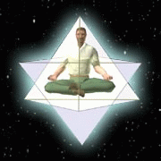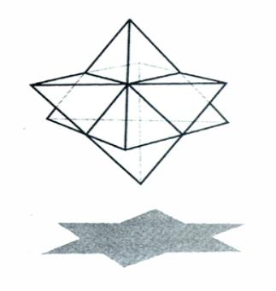

Есть живая Мер-Ка-ба-это активизация поля света человека, путем медитации и осознания себя как кристалла, вращающегося определенным способом для мужчин и женщин (по часовой стрелки или против). Использование интеллекта без любви приносит зло и разрушения. Именно поэтому эти знания до сих пор оставались закрытыми, дабы избежать манипуляции ими и саморазрушения человека, который еще не прошел все стадии развития во времени. Как ребенок, человек должен «повзрослеть» и привести в гармонию разум и душу. Мер-Ка-Ба переносит физического тело человека сквозь воронку времени через точку в другие миры (как через центр цветка). Для этого человек учиться воспринимать Бога в себе и себя в Боге. Кристалл (атом) как часть Вселенной и само Вместилище Галактики как цветок, кристалл, все живое и неживое - голограмма цветка, единая матрица, которая имеет душу и дышит каждой своей частью. Именно поэтому так важны мысли. Мысли уходят в пустоты цветка жизни, где нет времени, поэтому в снах мы видим материализованные желания (наступает равновесие – возврат желаний). Сны - это уход души человека (не материи), в пустоты (непроявленный мир).
2-ой способ перескакивания в другие миры - путем медитации –через пустоты цветка жизни (непроявленный мир), где нет времени, материи, пространства. Путешествие возможно только для души. Поскольку в пустотах отсутствует материя. В этом мире все наши желания становятся реальными – иллюзионный мир, который на самом деле является «незаполненным» материальным миром. От других душ передается информация о событиях, прошлом и будущем, либо поскольку нет пространства, можно попасть в любую точку прошлого и будущего путем мысли и самостоятельно увидеть, как это делается иногда при гадании с помощью зеркал, кристалла и т.д.
От прошлого к будущему - это путь от точки до середины лепестка, от будущего к прошлому - путь от середины до точки в обратном направлении. Душа может попасть через пустоты на любой участок. Этот путь мы проделываем каждую ночь, когда видим сны, только не умеем контролировать свое пребывание в этом мире. Оттуда же мы получаем информацию о будущих событиях, поскольку путешествуем в «пустотах», сами себя из будущего можем предостеречь. Поскольку уже изначально подсознательно наша душа знает, что с ней произойдет в будущем и из будущего идет предостерегающая информация, причем, обычно сами ее себе посылаем (реже родственники - их души, или души еще народившихся детей).
Интересен феномен телепортации – тоже объясним, сборка и разборка материи. Осуществление идет «через 4-ое измерение» - обычно так говорят. Поскольку человек по структуре кристалл (цветок), атомы из которых он состоит (тоже цветок), будет очень просто разобрать себя по кристалликам в любом месте и собрать (через пустоты-непроявленный мир) - туда материя не попадает - и снова в проявленный. Я долго думала над этим вопросом. Получается когда себя разбираешь, ну или скажем предмет, он уже существует не как «материя», а как нематериальная субстанция –душа, голограмма, наполненная информацией и потенциалом вещества, тогда она может пройти через пустоты и снова появится в любом месте и в любое время, поскольку в пустотах нет вещества, пространства и времени, можно закинуть предмет и в прошлое и в будущее, на любое расстояние и т.д.
НЛО, построенное инопланетянами - это грубая копия Мер-Ка-Ба, однако НЛО перемещается как и Мер-Ка-Ба между лепестками цветка жизни (между мирами) только через точку цветка жизни –черные дыры, в проявленном мире, в непроявленный мир они выйти не могут физически, если только не «разберут себя». По структуре НЛО тоже похож на юлу, питание НЛО это потенциально 118 элемент таблицы Менделеева, который распадается в реальном мире мгновенно (если распад научиться контролировать - можно создать бесперебойный источник топлива), медиумы видели кристалл внутри НЛО. Попадают в воронку времени (спиральный конус) путем геометрии раскручивания-вращения под определенным углом, образуется антигравитация (таким образом их уносит в точку) цветка жизни (конечно может эта идея ошибочна). Из точки (черной дыры) НЛО могут перемещаться в других мирах, переход через которые осуществляется попаданием в черную дыру.
Есть несколько предположений, что НЛО – это, скорее всего, олицетворение техники (роботов), а не души (анти-ангелы). Т.е. если будущий человек пойдет по пути преобладания разума над душой, пойдет вырождение, человек превратится в робота, репродуктивная функция будет угасать. Если будет доминировать душевное начало, наступит усиление медиумных способностей, телекинез, ясновидение, телепортация, владение техниками телепатии и т.д., что в свою очередь было бы неплохо, если будет гармония. Если гармония между двумя полушариями головного мозга значительно нарушиться с большим перевесом, это может привести человечество к печальным последствиям.

Рисунок 6.
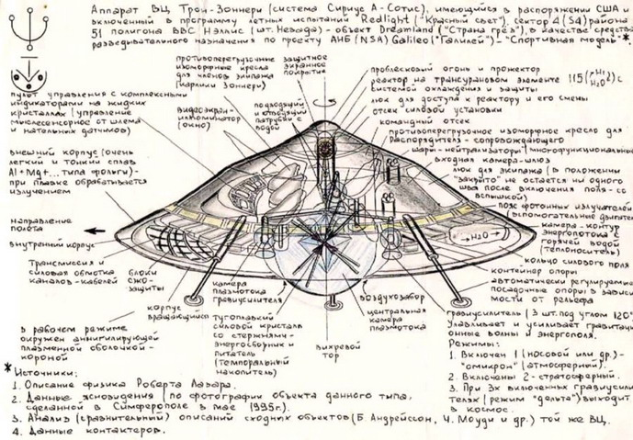

У Энштейна при вскрытии обнаружили смещение правого и левого полушарий к центру, как раз такой тип мышления близок к истине. Мы можем отдаляться друг от друга, развивая наши полушария ментальные и эмоциональные, а можем двигаться к центру – применять равновесные законы для стирания различий между полюсами-для того, чтобы стать целым. Поэтому не приветствуется углубление в математику, физику, химию, геометрические расчеты, чтобы не отдалится и не стать «однополюсным» мышлением в этом исследовании. Этой информации достаточно, математику можно использовать, геометрию, формулы и так до бесконечности, но в любом вы получите один и тот же цветок. Понять что это цветок гармонии, любви Создателя и Создатель целостен, а мы его части, то, что заключено в целое. И наоборот мы как отдельные цветки формируем целый мир (в каждом нашем атоме эти цветки), рождаем детей, создаем что-либо, даже музыка-тот же цветок. Геометрию музыки достаточно понять, если проецировать музыку в цветовой гамме.
Отрезок как две противоположных конусных спирали рождают жизнь.
В этой песне видно как две противоположных конусообразных трубы разворачиваются во времени (развиваются и между ними происходит искра и эта искра создает цветок жизни путем слияния противоположностей).
Мне бы больше всего хотелось обратить внимание на наши мысли. Зачастую мысли и слова: негативнее и позитивные источник нашей последующей материализованной жизни. Поступки во многом определяются мыслями и действиями. «Вначале будет Слово» - сказано в Библии.
Еще раз посмотрим на цветок жизни как на голограмму и начнем рассуждать, отпустив сознание, а только наблюдая, помня правила тождественности и симметричности. Чтобы слиться воедино, Любовь и ненависть – стоят по разные стороны центра цветка – они соединяются через точку. Цветок как целое определяет равновесие.
Как только зарождается мысль - зарождается потенциал ее противоположности во времени (как мы уже упомянули время- это листок) желание - мысль-импульс-эмоция начинает набирать силу и достигая своего предела, идет на убывание. Проходит тот же цикл, что и все процессы, которые существуют в проявленном (материально мире).
(Белая дыра-точка) Рождение – рост-зрелость (середина лепестка) - старение-смерть (в точке-черная дыра).
Не надо забывать что растет и потенциал противоположности – это нематериализованный замысел в пустоте – пустота - это ничто, но и все одновременно-это возможность.
Чем больше эмоция - тем больше потенциал анти-эмоции. Поэтому любая неудача, рождает в человеке негатив пропорционально позитиву начальному (эмоция разрушается – ее положительное движение прекращается, она возвращается через точку). Начинается движение в обратную сторону противоположно тому лепестку, от которого было начало, «накопленная пустота – которая балансировала в виде потенциала» - материализуется в виде негативных эмоций.
Суть буддизма – нет желаний – нет проблем, становится ясна. Любое желание, уже изначально получает развитие и проходит все стадии во времени, одновременно накапливается потенциал. И чем больше желаний, тем больше мы страдаем, когда они не реализуются, поскольку сила потенциала материализуется при крахе желаний, разворачивается в обратную сторону, чтобы уравновесить нас. Йоги практикуют «жизнь в одно мгновенье» - остановку времени. Свертывание времени в точку, мы убираем время – и эмоции перестают разворачиваться во времени. Умеренность желаний возможна, когда мы осознаем последствие краха желаний, если выдержим обратный ход – его разрушение, сможем привести себя в равновесие, тогда нам дают материализованное желание.
Становятся понятными высказывания даоссцев и буддийцев. Цитаты:
Лао-Цзы:
19
Лучше ничего не делать, чем стремиться к тому, чтобы что-либо наполнить. Если [чем-либо] острым [все время] пользоваться, оно не сможет долго сохранить свою [остроту]. Если зал наполнен золотом и яшмой, то никто не в силах их уберечь. Если богатые и знатные проявляют кичливость, они сами навлекают на себя беду.
Когда дело завершено, человек [должен] устраниться. В этом закон небесного [дао].

22
В древности говорили: "Ущербное становится совершенным, кривое - прямым, пустое - наполненным, ветхое сменяется новым. Стремясь к малому, достигаешь многого; стремление получить многое ведет к заблуждениям". Поэтому совершенномудрый внемлет этому поучению, коему необходимо следовать в Поднебесной! Совершенномудрый исходит не только из того, что сам видит, поэтому может видеть ясно; он не считает правым только себя, поэтому может обладать истинной; он не прославляет себя, поэтому имеет заслуженную славу; он не возвышает себя, поэтому он старший среди других.
Он ничему не противоборствует, поэтому он непобедим в Поднебесной.
Слова древних: "Ущербное становится совершенным..." - разве это пустые слова? Они действительно указывают человеку путь к [истинному] совершенству.

33
Знающий людей разумен. Знающий себя просвещен. Побеждающий людей силен. Побеждающий самого себя могуществен. Знающий достаток богат. Кто действует с упорством, обладает волей. Кто не теряет свою природу, долговечен. Кто умер, но не забыт, тот бессмертен.

81
Знающий не доказывает, доказывающий не знает.
Совершенно мудрый ничего не накапливает. Он все делает для людей и все отдает другим. Небесное дао приносит всем существам пользу и им не вредит.
Дао совершенномудрого - это деяние без борьбы.
Бхагван Шри Раджниш
За пределами просветления

«Рассудок подобен слепцу. Если заговорить со слепцом о свете, он скажет, что никакого света нет. Ибо чтобы увидеть свет... ни слух, ни осязание, ни обоняние, ни вкус ничем здесь не помогут. Все органы чувств совершенны, но только глаза обладают способностью видеть свет, цвета, радугу.
У рассудка есть ограничение. Он является совершенным инструментом для изучения мертвых вещей.
И вот одна из ошибок всего этого века: мы спрашиваем у слепых о свете, мы спрашиваем у глухих о музыке.
Бесполезно спрашивать рассудок о любви, смысле, значительности, экстазе. Рассудок будет просто говорить, что этих вещей не существует, — ибо рассудок никогда не вступал в контакт с ними. Рассудок не намеренно отрицает их, просто они вне его досягаемости.
Хорошо, что в твоей жизни, по крайней мере, одна вещь все еще имеет значение: твоя любовь ко мне.
Но ты не можешь дать ей какое-то объяснение. Или можешь? Это что-то рациональное? В этом есть какая-то арифметика? Какая-то научная оценка? Твой ум может показать это?
Ты связан со мной не через ум; просто часть твоего сердца все еще живет со мной, все еще танцует, все еще поет. И в этом великая надежда: твое сердце не мертво, ты еще не отверг его полностью».
«Маниша, за пределами просветления есть только запредельность, Просветление — последняя стоянка.
За его пределами исчезают все границы, исчезают все переживания.
Переживание приходит к своему пределу в просветлении; это наивысший пик всего, что прекрасно, всего, что бессмертно, всего, что блаженно, — но это переживание.
За пределами же просветления нет никакого переживания вообще, ибо переживающий исчез.
Просветление не только пик переживания, но и тончайшее определение вашего бытия. За его пределами есть только пустота, ничто; вы не вернетесь снова к той точке, через которую нужно перешагнуть.
Переживание, переживающий, просветление — все оставлено позади.
Вы — часть огромного ничто, которое бесконечно.
Это — то ничто, из которого выходит все Существование, это утроба матери; и это — то ничто, в котором все Существование исчезает.»
«Если в Существовании есть дыры, в которых вещи просто исчезают в не-существование, тогда должны быть и дыры, через которые вещи возникают из ничего, — нужно лишь немного воображения. Ученые еще не работали над этим.
Мое предположение таково: черная дыра подобна двери; с одной стороны это черная дверь, черная дыра — вещи попадают в нее и исчезают в ничто. А с другой стороны туннеля — это та же самая дверь: только с другой стороны — это белая дыра, вещи рождаются вновь, обновл У нас на Востоке есть концепция кругов существования и не-существования, подобно смене дня и ночи. За творением следует «антитворение», все погружается в ничто, подобно тому как за днем следует ночь и все погружается во тьму. И период будет таким же: сколько длится творение, столько же будет длиться и период покоя; и снова будет творение, но более высокого порядка.
И это будет продолжаться от вечности до вечности - творение, антитворение, творение, снова антитворение, — но каждый раз, утро еще более прекрасное. Каждый рассвет является еще более красочным, еще более живым; птицы поют еще чудесней, цветы становятся еще больше, они источают еще больше аромата».
Чтобы познать что-то, мы откажемся от понимания и доверимся внутреннему голосу, Истинному, записанному в каждом из нас, это знание не всегда бывает точным в интерпретации, но в сути оно подобно цветку Любви, расцветая, он отдает себя полностью нам, и мы дышим этой любовью и наполнены благодарностью к Богу за каждый вздох, минуту и секунду. Любая информация имеет определенный смысл, попав в руки людей, с корыстными интересами, она превращается в желание манипулировать и тем самым разрушительна. Есть определенные законы, которые препятствуют использованию этой информации, либо еще не пришло время ее передать.
Обычно ко мне информация приходит так: задаешь вопрос, пройдет время- получаешь ответ из ниоткуда- то есть нерациональным путем, бывает попадается какая-та литература, смотришь фильм на эту тему, или читаешь статью, или просто мысли потоком начинают идти. Думаю, мы все спрашиваем и получаем на свои вопросы ответы, только кто-то меньше задумывается над этим, а кто-то видим в этом связь.
Очень интересную статью недавно прислали из интернета - источник неизвестен к сожалению. Статья психологического характера. Как нейтрализовать потерю энергии. Принцип тот же –принятие травмирующей ситуации, в ответ на негативные эмоции или ситуацию по возможности нейтрально реагировать, или даже идти на встречу, что с точки зрения «человеческой логики»: ударили - ударь в ответ, немного странновато. Но, как оказывается, способствует разрешению конфликта. Рассуждая подобным образом, становятся понятными библейские истины о том, что надо любить не только друзей своих, но и врагов. Когда мы кого-нибудь понимаем, мы «влезаем в шкуру этого человека» и прощаем его. Даже если мы не понимаем других, есть выражение «прости нас Господи, как мы прощаем должников наших…». Получается, чем больше мы будем прощать, тем больше нас будут прощать.
Если бы вокруг были бы одни «хорошие люди» было бы просто неинтересно жить, гармония как раз в наших различиях, все мы по-разному смотрим на вещи, по-разному думаем. В этом и суть проявленного мира. Чтобы создать человека нужны: руки, ноги, голова, тело-каждый выполняет свою функцию, эта необходимость продиктована самой жизнью, если функции органов нарушаться, человек не сможет быть целым и правильно функционировать, так и люди, как клетки целого живого организма, каждый выполняет свою роль по одним правилам; в различии и заключается прелесть жизни.
А если бы мы все думали одинаково, понимали друг друга, разве нам было бы интересно общаться друг с другом и обмениваться информацией? Однополюсные заряды отталкиваются, разнополюсные притягиваются. Мы будем учиться понимать друг друга, несмотря на наши различия и неважно какие методы мы при этом будем использовать: левое или правое полушарие, сердце или разум. Со временем, когда лепесток обратиться в точку, станет центром нового цветка, исчезнет пространство, время и материя, и мы сольемся как единое целое в любви, в центре соединения Бытия и Небытия, в Боге, выйдя на следующий уровень от исходного центра.
В принципе энергии должно хватать на все. Мы ведь ежедневно (да и не один раз) подбрасываем топлива в свой организм в виде еды и питья. Большинство из нас спит положенные семь часов, чтобы восстановить силы. Многие следят за своим здоровьем и вовремя «ремонтируют» мелкие неполадки типа простуды и кариеса. И все равно нередко уже утром некоторые из нас чувствуют себя обесточенными, усталыми, вялыми. Причины этого - психологические.
Не поддавайтесь провокации.
Самое распространенное средство потерять энергию - вступить в конфликт. Чем больше вы кричите, доказываете, выплескиваете свои негативные эмоции, тем острее потом чувствуете упадок энергии. Даже если вы победили в споре, «порвали» соперника, вместе с падением адреналина в крови у вас возникает опустошенность, бессилие, отвратительное настроение. Есть люди, которые специально провоцируют других на конфликт, чтобы «подпитаться» энергией, которой им не хватало. Поэтому если спор не носит принципиально важного характера, его лучше избежать. Есть масса способов не поддаться на провокацию и тем самым сохранить собственные силы.
Что делать?
«Мандатная тактика». Иногда достаточно сослаться на высказывание авторитетной для вас обоих фигуры, чтобы спор прекратился. Допустим, вспыхнул конфликт с коллегой. Вспомните, что говорил ваш шеф на последнем совещании по этому поводу, и скажите это оппоненту. Ссора погаснет, так и не разгоревшись.
«Частичное согласие». Если вам попался заядлый спорщик, лучшая методика общения с ним - согласиться с частью его утверждений и быстро прекратить спор. Доказав свою правоту, всемирной гармонии вы все равно не добьетесь, а нервов и сил потеряете уйму. Когда хотя бы частично принимаешь точку зрения оппонента, ему просто не с чем спорить, и почва для конфликта исчезает.
«Отвлечение». Вам предъявляют претензии или обвиняют в ошибке? Попробуйте переключить собеседника на анализ ситуации. Задавайте уточняющие вопросы: «Как вы поняли, что это моя вина?», «Кто вам сообщил именно эти сроки подготовки документов?», «Из чего следует, что делать надо именно так?». Интонация должна быть доброжелательной, а голос спокойным. Ответы достаточно быстро прояснят ситуацию или дадут вам время обдумать, как найти выход.
Кругом одни "вампиры".
Существует два типа охотников за чужой энергией: агрессивный и пассивный. Агрессивный кандидат вызывает на ссору, обвиняет и нападает. Пассивный применяет противоположную тактику, он все время жалуется: на погоду, обстоятельства, друзей. Но и тот и другой забирает вашу энергию. Полученных сил им хватает ненадолго, и они снова вынуждены искать «жертву». Чаще всего этот процесс с их стороны проходит неосознанно. Но вы должны четко вычислять таких людей и по возможности избегать общения с ними. Но что делать, если этот психологический «вампир» - ваш начальник, родственник или сосед? Можно найти выход и в этой ситуации.
Что делать?
Иногда проще отдать им немного энергии, чтобы сохранить для себя основные ресурсы. Если кто-то вам досаждает, создает проблемы, постарайтесь определить, чего не хватает этому человеку. В чем он нуждается: внимании, любви, материальных благах? Вообразите, что этот человек получил все, чего ему недостает. Пошлите ему доброе напутствие: «Пусть придет мир и покой в твое сердце». Вы удивитесь, как быстро сработает эта техника!
Елена несколько лет находилась в состоянии «холодной войны» с соседом с верхнего этажа. Он включал телевизор на полную громкость даже ночью. Не помогли ни беседы, ни просьбы, ни «бескорыстный» подарок - наушники. И Елена решила применить описанный метод. Она представила соседа в удобном кресле, закутанного в плед, умиротворенного и спокойного. Через несколько дней звук, раздающийся сверху, стал более приглушенным, а позже почти совсем неслышным. Теперь они лишь мило раскланиваются при встрече
Что-то позитивное...
Если бы существовал прибор, с помощью которого можно было измерить, сколько энергии отбирают у нас негативные мысли, мы бы ужаснулись! Часто мы сами себе портим настроение, выбирая негативное мышление и смакуя бесконечные переживания (порой даже того, что еще не случилось). На самом деле любое событие в нашей жизни имеет нейтральный контекст. И только наша точка восприятия окрашивает его в серо-черные или, наоборот, яркие краски.
Что делать?
Используйте старый прием: старайтесь в любой негативной ситуации найти что-то хорошее. Для начала практикуйтесь на небольших «неприятностях». Целый день льет дождь и нельзя выйти на улицу? Зато можно посмотреть давно купленный фильм, на который не находилось время, или испечь пирог.
Ирина - неисправимая оптимистка, и в ситуациях, когда у большинства портится настроение, она умудряется найти что-то позитивное. Однажды руководство поставило ее перед фактом: «В выходные едешь в командировку!» И это за два дня до отъезда! Мало того, что расстроились ее планы на субботу-воскресенье, ей еще предстояло заниматься незнакомым делом. «Ничего страшного, - решила Ира, - зато увижу красивый город и получу навык подбора персонала!» В дальнейшем этот опыт очень пригодился ей для профессионального роста.
С самим собой, с самим собой...
Замечали ли вы за собой такое: вы решаете в уме сложную проблему, сами себе задаете вопросы, потом сами на них отвечаете. И ходите при этом по кругу («с одной стороны...», «с другой стороны...», «и в то же время...», «одно зависит от другого, и выхода нет»). Такой мысленный разговор с собой - процесс крайне непродуктивный, а упадок энергии он дает колоссальный. Однако можно перевести этот процесс в конструктивное русло.
Что делать?
Как только поймали себя на мысли, что уже давно «ходите по кругу», сразу берите лист бумаги и ручку. Напишите, что вас тревожит, постарайтесь честно признаться себе во всех страхах. Теперь ситуация переведена на осознанный уровень. Следующий шаг - напишите, что можно предпринять в этом случае. Перечислите все идеи, даже самые нелепые. Позже, возможно, именно они могут стать ключом к решению проблемы. Чем отличается проигрывание ситуации в уме от записи ее на бумаге? Тем, что вместо каши в голове у вас возникнет стройная схема ситуации.
Эффект бумеранга.
Представьте себе человека в темной комнате, с закрытыми глазами. То же самое бывает и в жизни, когда у нас отсутствуют личные цели. Мы не можем выбрать направление приложения энергии, и она тихо погибает втуне. Силы не даются заранее. Энергия появляется тогда, когда есть куда ее приложить.
Самый простой и верный способ быть все время в тонусе - это заниматься любимым делом. Работа или хобби, общение с детьми или помощь пожилым родственникам - любое действие может стать вашим персональным источником энергии. Когда она потрачена на воплощение целей, то приходит снова - в виде позитивных эмоций. Получается эффект бумеранга: чем больше мы реализуем желаний и планов, тем больше энергии возвращается обратно!

